**Tai nghe Apple AirPods 2 – Thiết kế tối giản, chất lượng âm thanh tuyệt vời**

*Vừa qua, Apple đã chính thức cho ra mắt chiếc tai nghe****Airpods 2****. Thế hệ thứ 2 lần này không có nhiều sự khác biệt so với thế hệ đầu về ngoại hình, trừ một số chi tiết về đèn báo hiệu cũng như ra mắt thêm phiên bản sạc không dây và sạc thường (sạc có dây). Ngoài ra, bạn có thể tham khảo thêm*[*Apple Airpods Pro*](https://cellphones.com.vn/apple-airpods-pro.html)*, sắp được ra mắt trong thời gian tới.*

AirPods 2 chính hãng VN/A là gì? Vì sao nên lựa chọn?

Đầu tiên, AirPods 2 chính hãng VN/A là hàng chính hãng do Apple sản xuất theo tiêu chuẩn của thị trường Việt Nam. Thiết bị được phân phối chính hãng thông qua các đại lý ủy quyền của Apple. Vậy tai nghe bluetooth Apple AirPods 2 chính hãng VN/A có gì khác những mẫu tai nghe cũ, tai nghe xách tay?

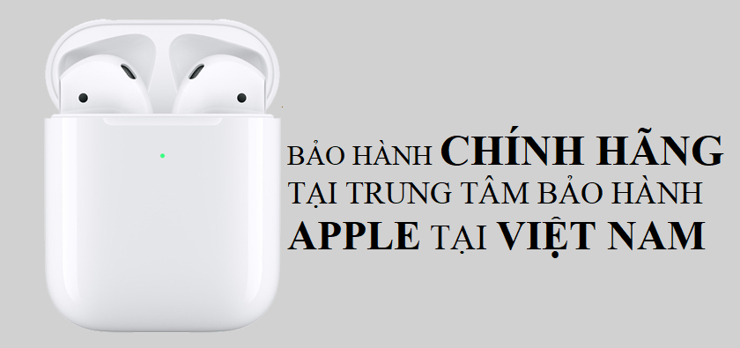

**AirPods 2 chính hãng VN/A** là hàng mới nên chất lượng hoàn toàn được đảm bảo. Ngoài ra, khi mua tai nghe bluetooth Apple AirPods 2 VN/A khách hàng sẽ được hưởng gói bảo hành ưu đãi, cụ thể được đổi mới trong vòng 30 ngày tại CellphoneS, bảo hành 1 năm tại các trung tâm bảo hành ủy quyền của Apple tại Việt Nam. Khi mua máy khách hàng cũng được cung cấp đầy đủ hóa đơn chứng minh nguồn gốc cũng như phụ kiện kèm theo.

Dung lượng pin lớn, sử dụng bền bỉ

AirPods 2 chính hãng VN/A có dung lượng pin khá ấn tượng. Tai nghe cho 5 giờ chơi nhạc và 3 giờ đàm thoại. Ngoài ra, hộp sạc cũng sở hữu tính năng tính pin, cho thêm 24 giờ sử dụng.

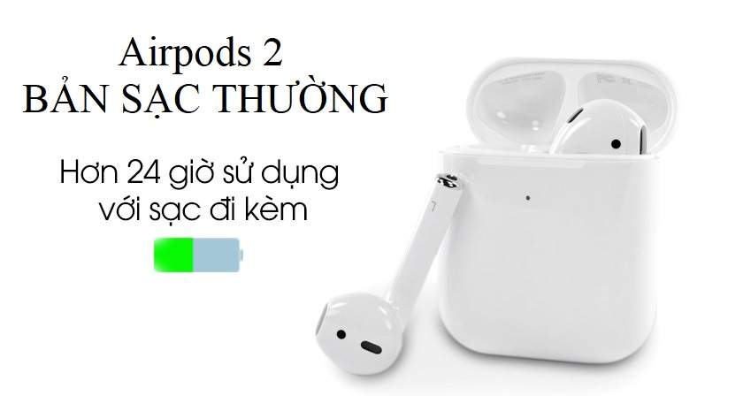

AirPods 2 có 2 phiên bản: sạc không dây và sạc có dây (sạc thường). Phiên bản chúng ta đang nói đến là phiên bản sạc thường. Tuy nhiên, **tai nghe AirPods 2** sạc có dây ngoài cách thức sạc pin, tai nghe không có quá nhiều khác biệt so với phiên bản sạc không dây.

Thiết kế nhỏ gọn, bắt mắt

Về cơ bản [tai nghe bluetooth](https://cellphones.com.vn/thiet-bi-am-thanh/tai-nghe/tai-nghe-bluetooth.html) Apple AirPods 2 vẫn sở hữu thiết kế thời trang và nhỏ gọn, trọng lượng 4g cũng rất nhẹ không khác mấy so với tai nghe AirPods thế hệ đầu tiên. Nó cũng vẫn giữ nguyên thiết kế với màu trắng đặc trưng cho các dòng tai nghe. Đây là tai nghe wireless 100% và có khả năng tích hợp với mọi thiết bị Apple khác nhau nên bạn có thể linh hoạt sử dụng.

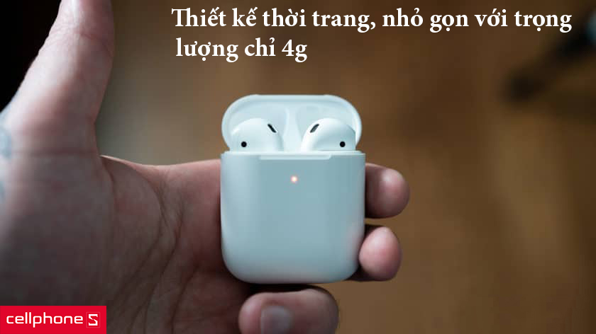

Thêm vào đó, chúng còn được phủ lên thêm một lớp chất liệu mới ở đầu mỗi tai nghe để giúp tai nghe được bám hơn trên tai người đeo, tương tự như lớp phủ mặt kính mờ trên mặt lưng của chiếc Pixel 3 mà Google đã trang bị cho chiếc điện thoại của mình.

Chip H1 cho khả năng kết nối nhanh hơn, mở Siri bằng giọng nói

Tai nghe Apple AirPods 2 trang bị chip H1 được hy vọng sẽ giúp kết nối ổn định hơn, mượt mà hơn thế hệ tiền nhiệm, cho người dùng nhiều trải nghiệm tốt hơn. Do đó, thay vì sử dụng chip W1 như các thế hệ sản phẩm cũ thì thế hệ mới 2019 lại được thêm vào chip H1 mạnh mẽ giúp giảm thiểu thời gian chuyển đổi giữa hai thiết bị và gia tăng thời gian đàm thoại lên đến 5 giờ liên tục.

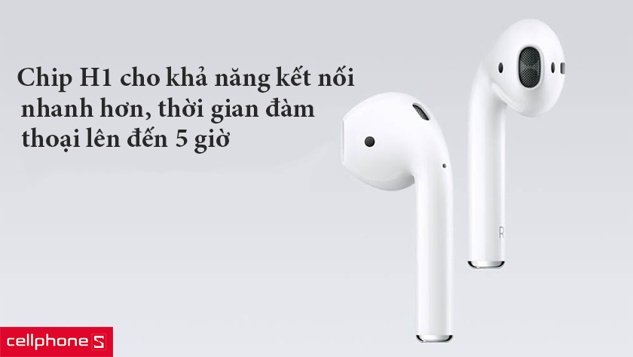

Trước đây, người dùng phải chạm hai lần vào tai nghe để kích hoạt trợ lý ảo Siri thì bây giờ tai nghe **Airpods 2** đã có sự cải tiến khi bạn chỉ cần thu âm giọng nói là có thể mở Siri chờ lệnh ngay. Tính năng này giúp bạn có thể dễ dàng điều chỉnh tai nghe mà không cần thao tác quá nhiều. Điều này cho phép người dùng có thể tương tác với Siri khi iPhone để trong túi quần.

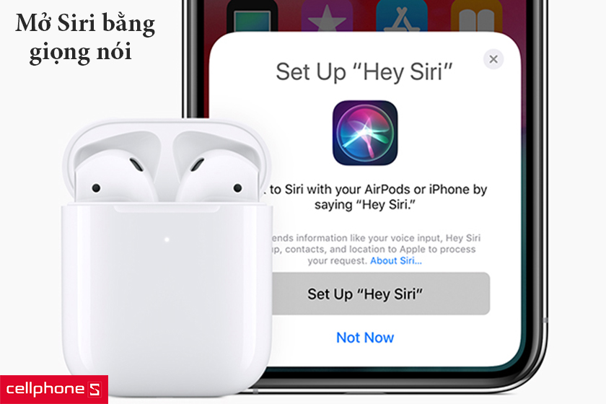

>>>Xem thêm: [Tai nghe Apple Airpods 3](https://cellphones.com.vn/apple-airpods-3.html) mới nhất sắp được ra mắt trong thời gian sắp tới.

Tính năng chống ồn vượt trội

Một trong những tính năng được Apple nâng cấp trên Airpods 2 chính là khả năng chống ồn. Theo báo cáo từ công ty phân tích Barclays, tai nghe AirPods có khả năng chống ồn, xử lý âm thanh bên ngoài tốt hơn so với tai nghe AirPods đời đầu với khả năng chống ồn còn hạn chế. Bên cạnh đó, tai nghe AirPods 2 có thể sẽ được Apple sử dụng công nghệ chống ồn vật lý, khác với chống ồn điện từ như những tai nghe headphone. Với khả năng chống ồn tốt hơn này, tai nghe AirPods hứa hẹn sẽ cho ra chất âm tuyệt vời và cải thiện khoảng cách kết nối giữa các thiết bị.



**Mua tai nghe AirPods 2 chính hãng VN/A, giá rẻ nhất tại CellphoneS**

Bạn muốn sở hữu chiếc tai nghe Apple thế hệ mới, hãy cùng ghé qua CellphoneS để đặt mua**AirPods 2 có dây** với mức giá và nhiều ưu đãi hấp dẫn như bảo hành 12 tháng tại tất cả các trung tâm bảo hành của Apple tại Việt Nam, đổi mới trong 30 ngày tại CellphoneS nếu có lỗi nhà sản xuất. Khi đến với CellphoneS, khách hàng sẽ được đảm bảo sản phẩm chính hãng. Vậy còn chần chừ gì mà không đến ngay hệ thống cửa hàng CellphoneS, để chọn cho mình một chiếc tai nghe ưng ý.